FOKUSTEMA: FÖR DIN RESEARCH

Mood-food för mer energi

Berlin, 2015-10-18. När dagarna blir kortare kämpar många människor med bristande energi. Då kan motion och några intelligent kombinerade livsmedel – så kallade “mood-foods” – hjälpa dig att besegra tröttheten.

Omkring 25 procent av konsumenter klagar över sömnstörningar och håglöshet under de mörka månaderna. Den av många välkända höstdepressionen, eller “winter blues”, kan ha biologiska orsaker: Under vinterhalvåret får våra kroppar inte tillräckligt med solljus för att kunna producera D-vitamin i huden i den utsträckning vi behöver. Nutritionisten och mood-food-experten Kristin Bothor från näringsportalen nu3.se vet hur man ska tackla höstmörkret: “Du är vad du äter – det uttrycket stämmer särskilt bra under de mörka årstiderna. Med färska livsmedel och rätt motion kan du höja din energinivå och övervinna orkeslösheten.”
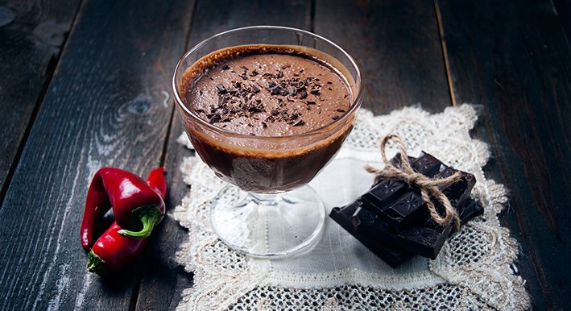

Chili – en eldig humörhöjare

Chili är en riktig naturbegåvning: Det naturliga ämnet capsaicin, som ger frukten sin starka smak, sätter fart på blodcirkulationen och sprider värme i kroppen. Samtidigt får den brinnande känslan i munnen vår hjärna att utsöndra endorfiner! Näringsexperten Kristin Bothor: “Dessa lyckohormoner verkar avslappnande och får oss på gott humör.”

Dadlar – lyckofrukt för mörka dagar

Den essentiella aminosyran tryptofan finns i dadlar, fikon och bär. I hjärnan omvandlas den till serotonin, en neurotransmittor som bland annat reglerar vårt välbefinnande. Kristin Bothor: “Livsmedel som är rika på tryptofan räknas därför till det vi kallar mood-foods. Förtäring av sådana livsmedel ger en positiv effekt på sinnesstämningen.”

Choklad – ju mörkare, desto bättre

Även i choklad gömmer sig en hel del tryptofan, som gör att serotoninnivåerna i hjärnan ökar när vi äter den. Forskare rekommenderar kakaonibs. Dessa små bitar av torkade kakaobönor är mycket populära bland raw food-entusiaster. De torkas skonsamt i en temperatur under 45°C, vilket ger dem en rund, fin smak och förhindrar att viktiga näringsämnen går förlorade. “Kakaonibs är en naturprodukt där näringsämnena är bättre bevarade än i industrichoklad.”

Vitamin D – ännu viktigare på vintern

På sommaren producerar vår hud D-vitamin; för att göra detta behöver den solsken. Under de mörka månaderna riskerar vi att råka ut för D-vitaminbrist, något som drabbar omkring 60 procent av befolkningen. Problemet: Vitamin D ansvarar för upptaget och utnyttjandet av kalcium och fosfor, mineraler som kroppen behöver för att kunna bibehålla ett starkt skelett och starka tänder. “När dagarna är mörka bör man tänka på att äta livsmedel som är rika på D-vitamin. Hit räknas bland annat sill, forell, ägg och goudaost. Även svamp och avokado är bra.”

Med en temaspecial på nu3.se informerar näringsportalen om mood-foods samt erbjuder en kostnadsfri e-book med tränings- och kosttips för ett hälsosammare liv.

Recepttips: Chokladmousse med chili

För 4 personer:
2 avokadofrukter
2 msk kakaopulver
5 msk kakaonibs (t.ex. nu3 Kakaonibs, EKO)
1 tsk vaniljpulver
2 msk hackad mörk choklad
10 dadlar
2 tsk kokossocker
En halv röd chili

Tillredning: Blötlägg dadlarna i 30 minuter. Skala och kärna ur avokadorna och kör tillsammans med dadlar och kakaonibs i en mixer. Vid behov, häll i lite av dadelvattnet. Tillsätt kakao, chili, kokossocker och vaniljpulver och mixa igen. Fördela moussen i små dessertskålar, garnera med hackad choklad och låt stå 2 timmar i kylskåp.

Presskontakt:

Anders Norlén
Country Manager Sverige
E-mail: anders@nu3.se
Telefon: 08-55119190

Om nu3 – DIN NÄRINGSEXPERT:
nu3 är Europas ledande leverantör av intelligent näring. I webbutiken hittar kunder de passande produkterna för sina mål och filosofier inom viktminskning, hälsokost, sport, hälsa och skönhet. nu3:s expertteam, bestående av dietister, idrottsforskare och läkare, är ständigt på jakt efter nya innovativa produkter för det växande sortimentet som för närvarande omfattar cirka 4.500 artiklar. nu3 GmbH med sitt säte i Berlin grundades år 2011. nu3 sysselsätter omkring 230 medarbetare och är aktivt i 24 länder. www.nu3.se

